A principios del siglo XX, el mundo continuaba dominado por las potencias europeas que poseían extensos imperios coloniales. A pesar del aparente clima de prosperidad entre los principales estados europeos existían graves tensiones que desencadenaron en 1914 la Primera Guerra Mundial, llamada por sus contemporáneos, la Gran Guerra.
¿Qué tenía de nuevo y diferente esta guerra para ser calificada de mundial? Por un lado, la participación en el conflicto de las potencias mundiales, de la mayoría de los estados europeos y de los territorios coloniales. Por otro, la gran extensión territorial del escenario donde se desarrolló la guerra: si bien se peleó principalemente en territorio europeo, en menor medida también se luchó en África, en el Pacífico, en el Atlántico sur y en el Oriente Medio. Finalmente, la guerra movilizó a millones de personas no sólo de Europa sino también de otras partes del mundo.
- CAUSAS DE LA GRAN GUERRA: busca en el libro “El Mundo Moderno y Contemporáneo” Tomo II de Gloria Delgado de Cantú, Editorial Pharson Prentice Hall (está en la Biblioteca liceal) e identifica:
CAUSAS PROFUNDAS | CAUSAS CIRCUNSTANCIALES O INMEDIATAS
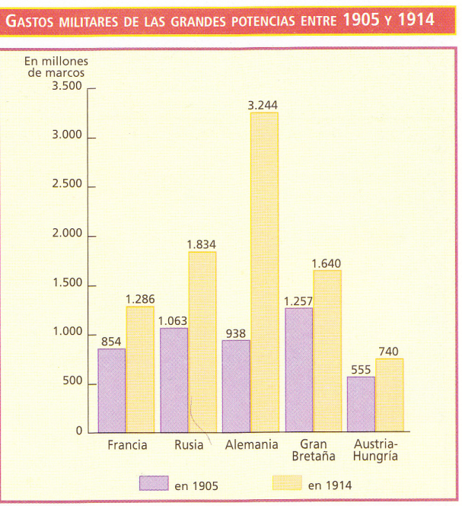
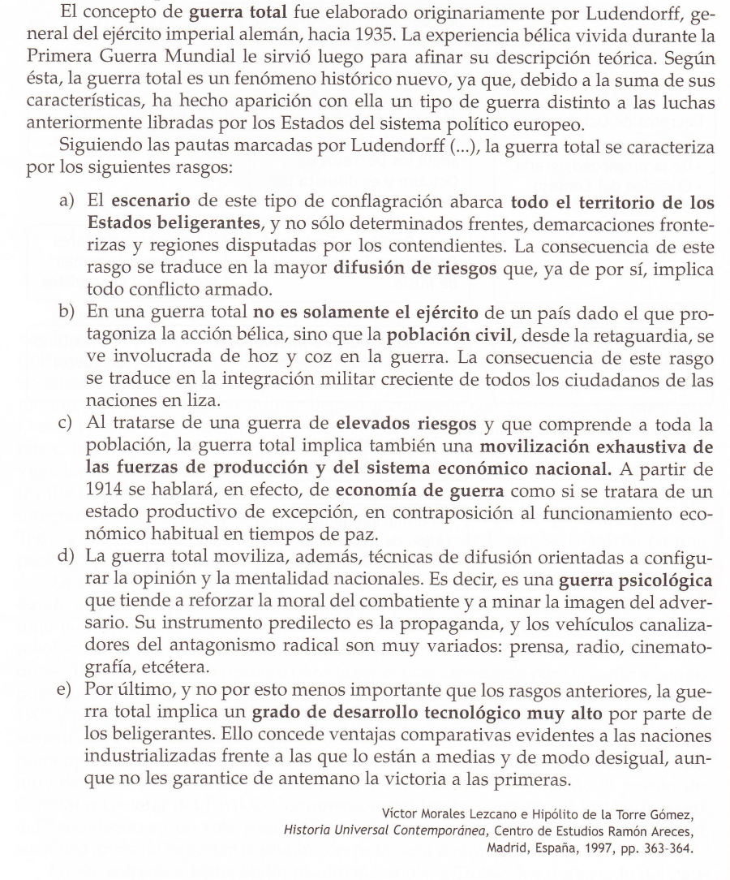
- Lee el texto sobre el concepto de GUERRA TOTAL y elabora un texto describiendo como se manifestaron esos elementos en la “gran guerra”. Cómo ejemplo, puedes observar y describir el gráfico arriba presentado
- DESARROLLO DE LA GUERRA
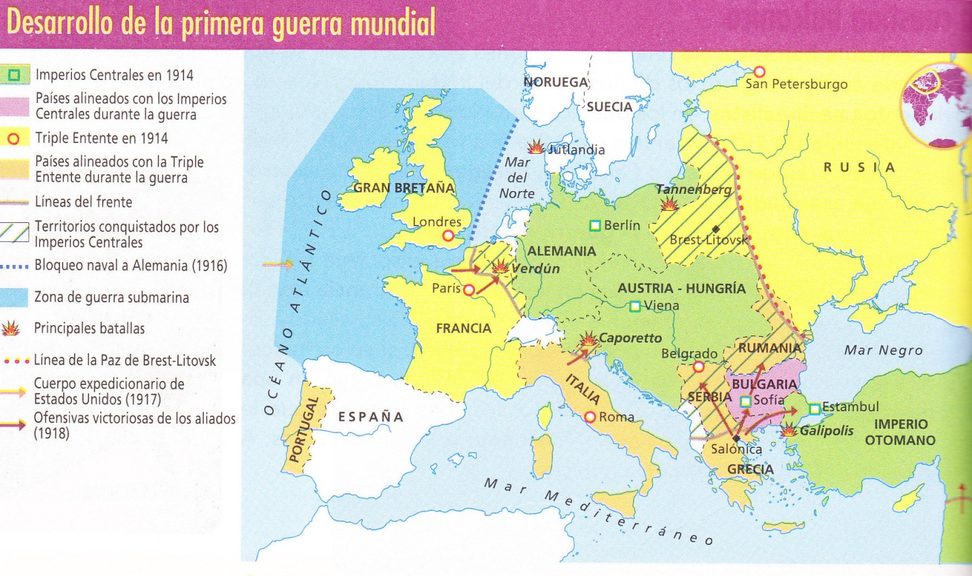
Observa el mapa. Lee las referencias. Escribe una redacción sobre el desarrollo de la guerra utilizando esta información y buscando sobre las diferentes etapas: SISTEMAS DE ALIANZAS, FASES, europea y mundial, retirada de RUSIA, ingreso de EEUU

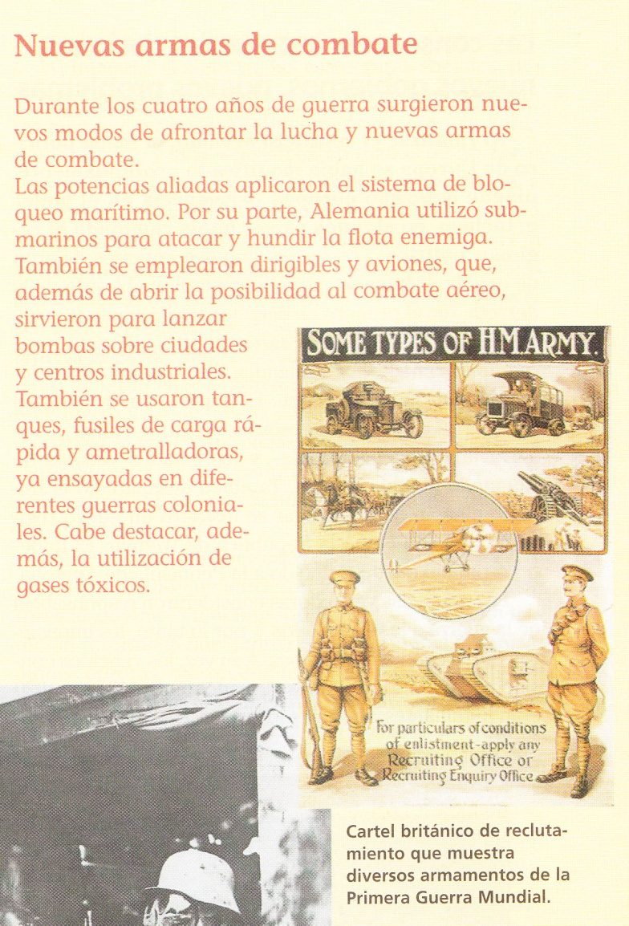
- NUEVAS ARMAS Y TÁCTICAS: elabora una lista con los principales armamentos y el país que se destacó en su uso. Ordenalos según la importancia en el conflicto.
- Realiza un dibujo que muestre como era una trinchera (corte transversal) y describe que efecto tuvo dicha táctica en el conflicto.
- FINAL DEL CONFLICTO:
- CATORCE PUNTOS DE WILSON: Sintetiza qué quería el Presidente norteamericano en su propuesta de paz
- TRATADO DE VERSALLES: Sintetiza cuáles fueron las condiciones de paz impuestas a ALEMANIA.
- CONSECUENCIAS DE LA GUERRA:
POLÍTICAS, ECONÓMICAS Y SOCIALES

Textos e imágenes extraídas de:
ARTAGAVEYTIA, Lucila, BARBERO, Critina, HISTORIA, MUNDO, AMÉRICA LATINA Y URUGUAY, 1850-2000,3º, ed. SANTILLANA, Montevideo, 2008.
DE PREVITELLIO, Luciano, et alter, HISTORIA DEL MUNDO CONTEMPORÁNEO, ed. SANTILLANA POLIMODAL, BS.AS. 2004
DELGADO DE CANTÚ, Gloria, EL MUNDO MODERNO Y CONTEMPORÁNEO, TOMO II, ed. Pearson, México 2006

